A szögelforgatás kiterjesztése

Vegyünk fel egy derékszögű koordináta rendszert és abban egy origó középpontú egységnyi sugarú kört. Ennek a körnek a tengelyekkel metszéspontja van. A vízszintes tengely pozitív felén az koordinátájú, negatív felén a koordinátájú pont. A függőleges tengely pozitív felén a negatív felén a koordinátájú metszéspontok vannak. Ebben a koordináta-rendszerben a függvényeknél bevezetett síknegyed sorszámozások továbbra is érvényben vannak, tehát a jobb felső síknegyed kapja az -es, a bal felső síknegyed kapja a -es sorszámot, a bal alsó síknegyed

a -as sorszámot és a jobb alsó síknegyed a -es sorszámot.

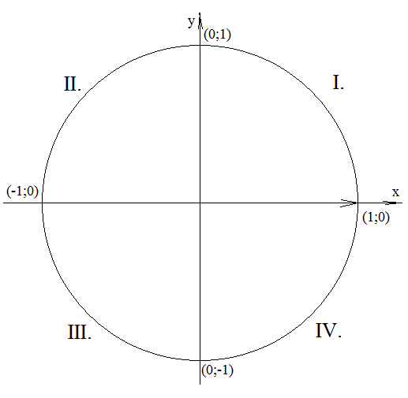

Tekintsük azt az egységnyi hosszúságú vektort, amely az origóból („” jelű pont) a vízszintes tengely pozitív felén megjelenő koordinátájú pontba mutat, ezt tekintsük alaphelyzetben lévő vektornak, tehát -os elforgatási szögnek.

Ebből a pontból az egyes síknegyedben lévő negyedkör ívén át haladjunk a függőleges tengely pozitív felén lévő koordinátájú pontba. Ezt a körülforgatást pozitív előjelűnek tekintjük, a fordított haladási irány a negatív körüljárási irány.

Tehát az ponthoz képest -kal (megállapodás szerint, az óramutató járásával ellentétes irányban történő) elforgatással jutunk el a pontba. További -kal elforgatva (tehát a -hoz képest -os elforgatással) jutunk a vízszintes tengely negatív felén lévő pontba. Majd további -os elforgatással (tehát -hoz képest -os elforgatással) jutunk a függőleges tengely negatív felén lévő koordinátájú pontba. Végezetül, ha ehhez képest újabb -kal forgatjuk tovább egységvektorunkat (tehát -hoz képest -al) jutunk vissza az koordinátájú kiindulási pontba.

Amennyiben az pontból, tehát a -os elfogatási szöghöz képest (az óramutató járásával megegyező), negatív irányban forgatunk, akkor -os elforgatással jutunk a pontba; további -os elforgatással (tehát -os elforgatással) jutunk a pontba, újabb -os elforgatással (tehát -os elforgatással) jutunk a pontba, végezetül további -os elforgatással (összesen -os elforgatással) jutunk vissza az koordinátájú kiindulási pontba.

Megjegyzések:

1.Az -es síknegyedben: ; a -es síknegyedben: ; a -es síknegyedben:

; a -es síknegyedben: értékhatárok közötti szögelforgatások vannak.

2.Ezek alapján a szögelforgatás kifejezhető pozitív és negatív előjellel is.

3.Előfordulhatnak -nál nagyobb szögelforgatások is (pozitív és negatív előjellel egyaránt) amely a megfelelő darabszámú körbeforgatás után adódik.

4.Tetszőleges szögelforgatás végtelen sokféleképpen kifejezhető pozitív és negatív előjelű szögelforgatással, hiszen az egységsugarú kör tetszőleges pontjába mutató egységvektor ugyanebbe a pontba mutat majd, ha (plusz vagy mínusz) -kal, tehát egy teljes kört leírva továbbforgatjuk.

5.Bármekkora szögelforgatás is legyen adva (akár -nál nagyobb érték is!), az egyértelműen meghatározható melyik síknegyedben található.

1.Feladat: Határozza meg, hogy a megadott elforgatási szögek melyik síknegyedbe mutatnak!

a)

A megadott szög egyértelműen behatárolható a és -os tartományba, tehát ez az -es síknegyedbe mutató vektor.

b)

A megadott szög egyértelműen behatárolható a és -os tartományba, tehát ez a - síknegyedbe mutató egységvektor.

c)

Mivel a megadott szög meghaladja a -ot, így kivehető belőle teljes körbeforgatást jelentő , így:

A kapott szögérték egyértelműen behatárolható a és -os tartományba, tehát ez egy -es síknegyedbe mutató egységvektor.

d)

Mivel a megadott szög meghaladja a -ot, így kivehető belőle a teljes körbeforgatást jelentő egész számú többszöröse. Mivel ezért a vizsgálandó szögelforgatásból kivehetünk teljes körbeforgatást:

.

A kapott szögérték egyértelműen behatárolható a és -os tartományba, tehát ez egy síknegyedbe eső egységvektor.

A szinusz szögfüggvény kiterjesztése

Vegyük fel a derékszögű koordináta rendszert, abban az origó középpontú egységnyi sugarú kört és egészítsük ki az origóból az koordinátájú pontba mutató, alaphelyzetben lévő egységvektorral. Ezután forgassuk el ezt az egységvektort egy tetszőleges tartományba tartozó szöggel, majd a vektor végpontját („” pontot) vetítsük le merőlegesen a vízszintes vagy a függőleges tengelyre. Ezzel (a tengelyek merőlegessége miatt), egy egységnyi átfogójú derékszögű háromszög jelenik meg az -es síknegyedben.

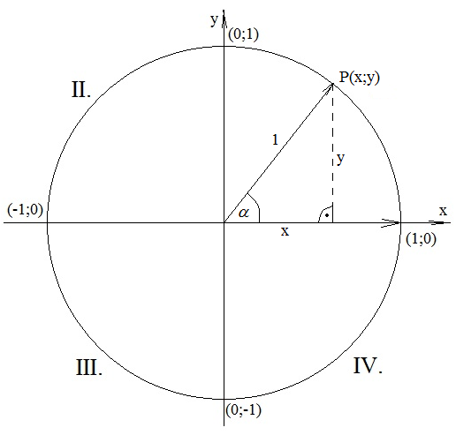

Alkalmazzunk szögfüggvényt az elforgatás szögére, hogy azzal fejezzük ki a derékszögű háromszög befogóit. Ekkor azt kapjuk: illetve tehát az elforgatás után az egységvektor a koordinátájú pontba mutat. Ezt az elvet alkalmazzuk a szögfüggvények kiterjesztésekor, vagyis a tetszőleges „” szöggel elforgatott egységvektor második koordinátáját, tehát a függőleges tengelyre levetített origótól mért „előjeles” szakaszhosszt tekintjük az alfa elforgatási szög szinuszának.

Észrevételek:

1.Az -es illetve -es síknegyedbe tartozó (tehát forgatási szöghatárok között) minden szög szinusza pozitív előjelű, hiszen a függőleges tengelyre történő merőleges vetítés után az origó fölött jelenik meg a talppont. Valamint az is bizonyos, hogy a -as és -es síknegyedbe tartozó (tehát forgatási szöghatárok között) minden szög szinusza negatív előjelű, hiszen a függőleges tengelyre történő merőleges vetítés után az origó alatt jelenik meg a talppont.

2.Az alaphelyzetben lévő egységvektor végpontját, amely az pontba mutat, ha merőlegesen levetítjük a függőleges tengelyre, akkor ez hosszúságú szakaszt metsz ki a függőleges tengelyből az origóhoz képest, tehát .

3.A -os elforgatás után a pontba mutató egységvektor végpontját, ha merőlegesen levetítjük a függőleges tengelyre, akkor az egységnyi hosszú szakaszt metsz ki a függőleges tengelyből az origó fölött, tehát .

4.A -os elforgatás után a pontba mutató egységvektor végpontját, ha merőlegesen levetítjük a függőleges tengelyre, akkor ez hosszúságú szakaszt metsz ki a függőleges tengelyből az origóhoz képest, tehát .

5.A -os elforgatás után a pontba mutató egységvektor végpontját, ha merőlegesen levetítjük a függőleges tengelyre, akkor egységnyi hosszú szakaszt metsz ki a függőleges tengelyből az origó alatt, tehát .

6.A -os fokos elforgatás után az pontba mutató egységvektor végpontját, ha merőlegesen levetítjük a függőleges tengelyre, akkor ez hosszúságú szakaszt metsz ki a függőleges tengelyből, tehát .

7.Az egységsugarú kör a függőleges és vízszintes tengelyre is tengelyesen szimmetrikus, így a tetszőlegesen megadott szögelforgatás előjele meghatározható és pontos értéke minden esetben visszavezethető az első síknegyedbeli (tehát

-os) szögelforgatásra.

8.A szinusz szögfüggvény értékei a kiterjesztésből következően mindig a minimális „” és a maximális „” értékek között van.

9.A szinusz szögfüggvénynek kiterjesztéséből az adódik, hogy az elforgatási szögekhez tartozó felvett szinuszértékek által meghatározott függvény grafikonja a derékszögű koordináta-rendszer origójára vonatkozóan középpontosan szimmetrikus, tehát ez egy páratlan függvény. Ekkor a páratlan függvények paritási viszonyainak megfelelően felhasználhatjuk, hogy , azaz ebben a konkrét esetben:

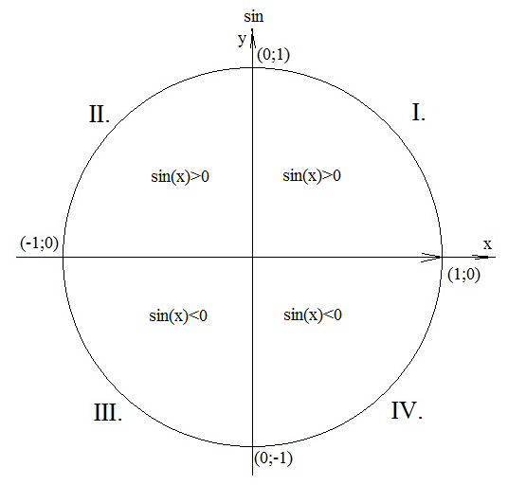

2.Feladat: Határozzuk meg, hogy a megadott elforgatási szög szinusza milyen előjelű! Vezesse vissza első síknegyedbe!

a)

A kapott szög a -os értékhatárok közötti (tehát -es síknegyedbeli), amit ha merőlegesen vetítünk a függőleges tengelyre, akkor az origó fölött jelenik meg a talppont, tehát

A visszavezetésnél azt vizsgáljuk, hogy a második negyedbeli szögérték mennyivel haladja meg a -ot, tehát

b)

A kapott szög a -os értékhatárok közötti (tehát -as síknegyedbeli), amit ha merőlegesen vetítünk a függőleges tengelyre, akkor az origó alatt jelenik meg a talppont, tehát

A visszavezetésnél felhasználjuk az ábra középpontos szimmetriáját is, amely -os csökkentést jelent, valamint egy

-es szorzót, tehát

c)

A kapott szög a -os értékhatárok közötti (tehát -es síknegyedbeli), amit ha merőlegesen vetítünk a függőleges tengelyre, akkor az origó alatt jelenik meg a talppont, tehát

A visszavezetésnél felhasználjuk az ábra tengelyes szimmetriáját a vízszintes tengelyre és azt keressük, mennyivel vagyunk a os teljes körbeforgatás előtt. Továbbá itt is -es szorzóval kell ellássuk a visszavezetésnél.

3.Feladat: Oldja meg az egyenletet!

Rajzoljuk meg a derékszögű koordináta rendszert és bele az egységkört. A megoldandó egyenlet jobb oldalán lévő érték előjele pozitív, vagyis a függőleges tengelyen az origó fölött jelöljük a neki megfelelő, közelítőleg valós értéket és a vízszintes tengellyel párhuzamosan húzzunk be egy szaggatott segédvonalat. Ennek a segédvonalnak két különböző metszéspontja jelenik meg az egységkörrel, mégpedig az első és második negyedben.

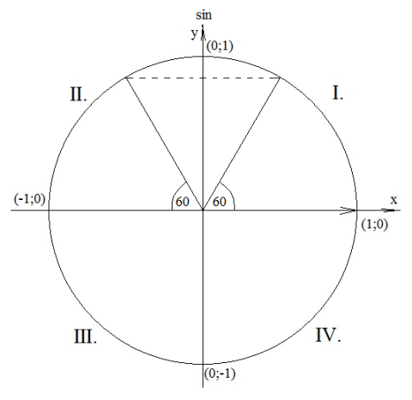

Az -es síknegyedben: a egyenlet megoldásakor visszakeressük melyik az a szög, amelynek szinusza

Ám iránytól függetlenül, ugyanebbe a pontba mutat majd az egységvektor, ha azt -kal tetszőleges irányban elforgatjuk, így az összes megoldás zárt alakban a következő:

ahol „” tetszőleges egész szám, nagyságrendje a körbeforgatások számát jelenti, előjele a körbeforgatások irányát.

Trigonometrikus egyenletek megoldásakor azonban a valós megoldás mindig radiánban történő szögelforgatást jelent, tehát felhasználva, hogy , valamint továbbá , így

A -es síknegyedben, ahogy láttuk korábban, a második síknegyedbe tartozó szögelforgatás visszavezethető első síknegyedbelire, mert közöttük mellékszög kapcsolat áll fenn, tehát a egyenlet másik megoldáshalmaza:

Ám iránytól függetlenül, ugyanebbe a pontba mutat majd az egységvektor, ha azt -kal tetszőleges irányban elforgatjuk, így az összes megoldás zárt alakban a következő:

ahol „” tetszőleges egész szám, mégpedig a körbeforgatások számát jelenti.

Mivel ezért:

4.Feladat: Oldja meg az egyenletet!

Rajzoljuk meg a derékszögű koordináta rendszert és bele az egységkört. A megoldandó egyenlet jobb oldalán lévő érték előjele pozitív, vagyis a függőleges tengelyen az origó fölött jelöljük a neki megfelelő, közelítőleg valós értéket és a vízszintes tengellyel párhuzamosan húzzunk be egy szaggatott segédvonalat. Ennek a segédvonalnak két különböző metszéspontja jelenik meg az egységkörrel, mégpedig az első és második negyedben.

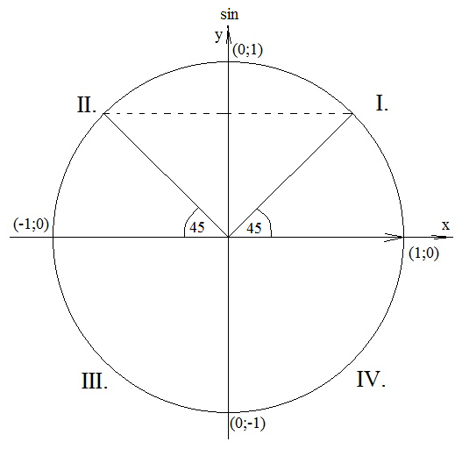

Az -es síknegyedben keressük vissza számológéppel melyik az a szög, amelynek szinusza

ahol „” tetszőleges egész szám.

A -es síknegyedben:

ahol „” tetszőleges egész szám.

5.Feladat: Oldja meg az egyenletet!

Rajzoljuk meg a derékszögű koordináta rendszert és bele az egységkört. A megoldandó egyenlet jobb oldalán lévő érték előjele pozitív, vagyis a függőleges tengelyen az origó fölött jelöljük a neki megfelelő, közelítőleg valós értéket és a vízszintes tengellyel párhuzamosan húzzunk be egy szaggatott segédvonalat. Ennek a segédvonalnak két különböző metszéspontja jelenik meg az egységkörrel, mégpedig az első és második negyedben.

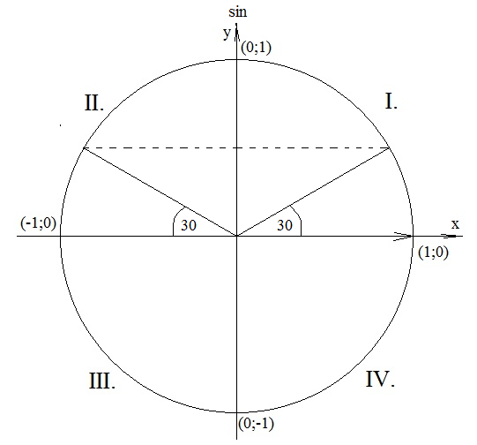

Az -es síknegyedben keressük vissza számológéppel melyik az a szög, amelynek szinusza

Valós megoldás:

ahol „” tetszőleges egész szám.

A -es síknegyedben

Valós megoldás

ahol „” tetszőleges egész szám.

6.Feladat: Oldja meg az egyenletet!

Rajzoljuk meg a derékszögű koordináta rendszert és bele az egységkört. A megoldandó egyenlet jobb oldalán lévő érték előjele pozitív, vagyis a függőleges tengelyen az origó fölött jelöljük a neki megfelelő, közelítőleg valós értéket és a vízszintes tengellyel párhuzamosan húzzunk be egy szaggatott segédvonalat. Ennek a segédvonalnak két különböző metszéspontja jelenik meg az egységkörrel, mégpedig az első és második negyedben.

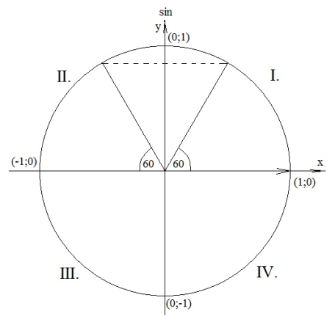

Az -es síknegyedben

A -es síknegyedben

ahol „” tetszőleges egész szám.

Ezután érdemes külön foglalkozni azokkal a „szélsőséges” esetekkel, amikor a szinusz függvény minimális, maximális értéke vagy a zérushelyét jelentő nulla jelenik meg a megoldandó trigonometrikus egyenlet jobb oldalán.

7.Feladat: Oldja meg az egyenletet!

A szinusz függvény -nál illetve ahhoz képest -onként veszi fel maximumát az -et.

ahol „” tetszőleges egész szám.

8.Feladat: Oldja meg az egyenletet!

A szinusz függvény -nál illetve -onként veszi fel a értéket, hiszen itt elegendő átforgatni a pontba.

ahol „” tetszőleges egész szám.

9.Feladat: Oldja meg az egyenletet!

A szinusz -nál illetve ahhoz képest -onként veszi fel a minimumát a értéket.

ahol „” tetszőleges egész szám.

Természetesen a szinusz függvény értékkészletébe beletartozó negatív előjelű értékek is előfordulhatnak a megoldandó trigonometrikus egyenletek jobb oldalán.

10.Feladat: Oldja meg az egyenletet!

Rajzoljuk meg a derékszögű koordináta rendszert és bele az egységkört. A megoldandó egyenlet jobb oldalán lévő érték előjele negatív, vagyis a függőleges tengelyen az origó alatt jelöljük a neki megfelelő, közelítőleg valós értéket és a vízszintes tengellyel párhuzamosan húzzunk be egy szaggatott segédvonalat. Ennek a segédvonalnak két különböző metszéspontja jelenik meg az egységkörrel, mégpedig a harmadik és negyedik negyedben.

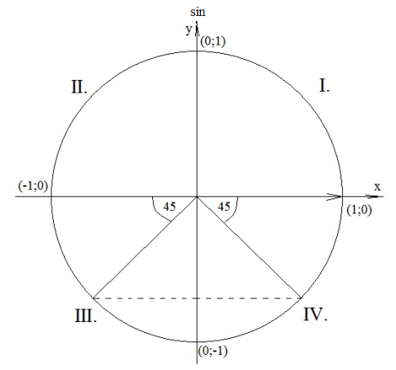

A -as síknegyedben ahogy korábban láttuk, a harmadik negyedből az első negyedbe középpontos tükrözéssel vezettünk vissza, mert legalább -os szögelforgatással kerülünk a harmadik síknegyedbe, tehát

ahol „” tetszőleges egész szám.

A -es síknegyedben ahogy korábban láttuk, a negyedik negyedből teljes szöggé történő kiegészítéssel vezetünk vissza az első negyedbe.

ahol „” tetszőleges egész szám.

11.Feladat: Oldja meg az egyenletet!

Rajzoljuk meg a derékszögű koordináta rendszert és bele az egységkört. A megoldandó egyenlet jobb oldalán lévő érték előjele negatív, vagyis a függőleges tengelyen az origó alatt jelöljük a neki megfelelő, közelítőleg valós értéket és a vízszintes tengellyel párhuzamosan húzzunk be egy szaggatott segédvonalat. Ennek a segédvonalnak két különböző metszéspontja jelenik meg az egységkörrel, mégpedig a harmadik és negyedik negyedben.

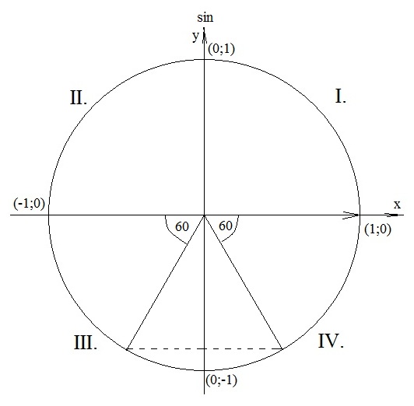

A -as síknegyedben

A -es síknegyedben

ahol „” tetszőleges egész szám.

12.Feladat: Oldja meg az egyenletet!

Rajzoljuk meg a derékszögű koordináta rendszert és bele az egységkört. A megoldandó egyenlet jobb oldalán lévő érték előjele negatív, vagyis a függőleges tengelyen az origó alatt jelöljük a neki megfelelő, közelítőleg valós értéket és a vízszintes tengellyel párhuzamosan húzzunk be egy szaggatott segédvonalat. Ennek a segédvonalnak két különböző metszéspontja jelenik meg az egységkörrel, mégpedig a harmadik és negyedik negyedben.



A -as síknegyedben ahogy korábban láttuk, a harmadik negyedből az első negyedbe középpontos tükrözéssel vezettünk vissza, mert legalább -os szögelforgatással kerülünk a harmadik síknegyedbe, tehát

ahol „” tetszőleges egész szám.

A -es síknegyedben ahogy korábban láttuk, a negyedik negyedből teljes szöggé történő kiegészítéssel vezetünk vissza az első negyedbe.

ahol „” tetszőleges egész szám.

A koszinusz szögfüggvény kiterjesztése

Vegyük fel a derékszögű koordináta rendszert, abban az origó középpontú egységnyi sugarú kört és egészítsük ki az origóból az koordinátájú pontba mutató, alaphelyzetben lévő egységvektorral. Ezután forgassuk el ezt az egységvektort egy tetszőleges tartományba tartozó szöggel, majd a vektor végpontját („” pontot) vetítsük le merőlegesen a vízszintes vagy a függőleges tengelyre. Ezzel (a tengelyek merőlegessége miatt), egy egységnyi átfogójú derékszögű háromszög jelenik meg az -es síknegyedben.



Alkalmazzunk szögfüggvényt az elforgatás szögére, hogy azzal fejezzük ki a derékszögű háromszög befogóit. Ekkor azt kapjuk: illetve tehát az elforgatás után az egységvektor a koordinátájú pontba mutat. Ezt az elvet alkalmazzuk a szögfüggvények kiterjesztésekor, vagyis a tetszőleges „” szöggel elforgatott egységvektor első koordinátáját, tehát a vízszintes tengelyre levetített origótól mért „előjeles” szakaszhosszt tekintjük az alfa elforgatási szög koszinuszának.

Észrevételek:

1.Az -es illetve -es síknegyedbe tartozó (tehát illetve forgatási szöghatárok között) minden szög koszinusza pozitív előjelű, hiszen a vízszintes tengelyre történő merőleges vetítés után az origótól jobbra jelenik meg a talppont. Valamint az is bizonyos, hogy a -es és -as síknegyedbe tartozó (tehát forgatási szöghatárok között) minden szög koszinusza negatív előjelű, hiszen a vízszintes tengelyre történő merőleges vetítés után az origótól balra jelenik meg a talppont.

2.Az alaphelyzetben lévő egységvektor végpontját, amely az pontba mutat, ha merőlegesen levetítjük a vízszintes tengelyre, akkor ez hosszúságú szakaszt metsz ki a vízszintes tengelyből az origóhoz képest jobbra, tehát .

3.A -os elforgatás után a pontba mutató egységvektor végpontját, ha merőlegesen levetítjük a vízszintes tengelyre, akkor az nulla hosszú szakaszt metsz ki a vízszintes tengelyből az origó, tehát .

4.A -os elforgatás után a pontba mutató egységvektor végpontját, ha merőlegesen levetítjük a vízszintes tengelyre, akkor ez hosszú szakaszt metsz ki a vízszintes tengelyből az origóhoz képest balra, tehát .

5.A -os elforgatás után a pontba mutató egységvektor végpontját, ha merőlegesen levetítjük a vízszintes tengelyre, akkor nulla hosszú szakaszt metsz ki a vízszintes tengelyből, tehát .

6.A -os fokos elforgatás után az pontba mutató egységvektor végpontját, ha merőlegesen levetítjük a vízszintes tengelyre, akkor ez hosszúságú szakaszt metsz ki a vízszintes tengelyből, tehát .

7.Az egységsugarú kör a függőleges és vízszintes tengelyre is tengelyesen szimmetrikus, így a tetszőlegesen megadott szögelforgatás előjele meghatározható és pontos értéke minden esetben visszavezethető az első síknegyedbeli (tehát

-os) szögelforgatásra.

8.A koszinusz szögfüggvény értékei a kiterjesztésből következően mindig a minimális „” és a maximális „” értékek között van.

9.A koszinusz szögfüggvénynek kiterjesztéséből az adódik, hogy az elforgatási szögekhez tartozó felvett koszinuszértékek által meghatározott függvény grafikonja a derékszögű koordináta-rendszer függőleges tengelyére vonatkozóan tengelyesen szimmetrikus, tehát ez egy páros függvény. Ekkor a páros függvények paritási viszonyainak megfelelően felhasználhatjuk, hogy , azaz ebben a konkrét esetben:

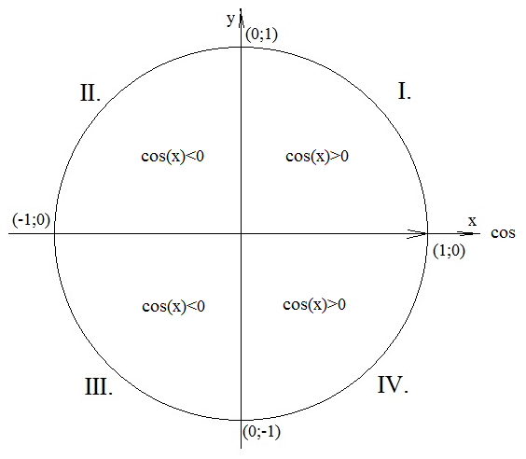

1.Feladat: Határozzuk meg, hogy a megadott elforgatási szög szinusza milyen előjelű! Vezesse vissza első síknegyedbe!

a)

A kapott szög a -os értékhatárok közötti (tehát -es síknegyedbeli), amit ha merőlegesen vetítünk a vízszintes tengelyre, akkor az origtól balra jelenik meg a talppont, tehát

A visszavezetésnél azt vizsgáljuk, hogy a második negyedbeli szögérték mennyivel haladja meg a -ot, valamint egy

-es szorzót,tehát

b)

A kapott szög a -os értékhatárok közötti (tehát -as síknegyedbeli), amit ha merőlegesen vetítünk a vízszintes tengelyre, akkor az origótól balra jelenik meg a talppont, tehát

A visszavezetésnél felhasználjuk az ábra középpontos szimmetriáját is, amely -os csökkentést jelent, valamint egy

-es szorzót, tehát

c)

A kapott szög a -os értékhatárok közötti (tehát -es síknegyedbeli), amit ha merőlegesen vetítünk a vízszintes tengelyre, akkor az origótól jobbra jelenik meg a talppont, tehát

A visszavezetésnél felhasználjuk az ábra tengelyes szimmetriáját a vízszintes tengelyre és azt keressük, mennyivel vagyunk a os teljes körbeforgatás előtt:

2.Feladat: Oldja meg az egyenletet!

Rajzoljuk meg a derékszögű koordináta rendszert és bele az egységkört. A megoldandó egyenlet jobb oldalán lévő érték előjele pozitív, vagyis a vízszintes tengelyen az origótól jobbra jelöljük a neki megfelelő, közelítőleg valós értéket és a függőleges tengellyel párhuzamosan húzzunk be egy szaggatott segédvonalat. Ennek a segédvonalnak két különböző metszéspontja jelenik meg az egységkörrel, mégpedig az első és negyedik negyedben.

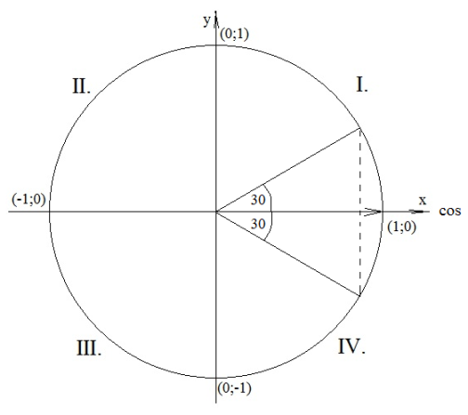

Az -es síknegyedben: a egyenlet megoldásakor visszakeressük melyik az a szög, amelynek koszinusza

Ám iránytól függetlenül, ugyanebbe a pontba mutat majd az egységvektor, ha azt -kal tetszőleges irányban elforgatjuk, így az összes megoldás zárt alakban a következő:

ahol „” tetszőleges egész szám, nagyságrendje a körbeforgatások számát jelenti, előjele a körbeforgatások irányát.

Trigonometrikus egyenletek megoldásakor azonban a valós megoldás mindig radiánban történő szögelforgatást jelent, tehát felhasználva, hogy , valamint továbbá , így

A -es síknegyedben, ahogy láttuk korábban, a negyedik síknegyedbe tartozó szögelforgatás visszavezethető első síknegyedbelire, mert közvetlenül egyenlők, tehát a egyenlet másik megoldáshalmaza:

Ám iránytól függetlenül, ugyanebbe a pontba mutat majd az egységvektor, ha azt -kal tetszőleges irányban elforgatjuk, így az összes megoldás zárt alakban a következő:

ahol „” tetszőleges egész szám, mégpedig a körbeforgatások számát jelenti.

Mivel ezért:

3.Feladat: Oldja meg az egyenletet!

Rajzoljuk meg a derékszögű koordináta rendszert és bele az egységkört. A megoldandó egyenlet jobb oldalán lévő érték előjele pozitív, vagyis a vízszintes tengelyen az origótól jobbra jelöljük a neki megfelelő, közelítőleg valós értéket és a függőleges tengellyel párhuzamosan húzzunk be egy szaggatott segédvonalat. Ennek a segédvonalnak két különböző metszéspontja jelenik meg az egységkörrel, mégpedig az első és negyedik negyedben.

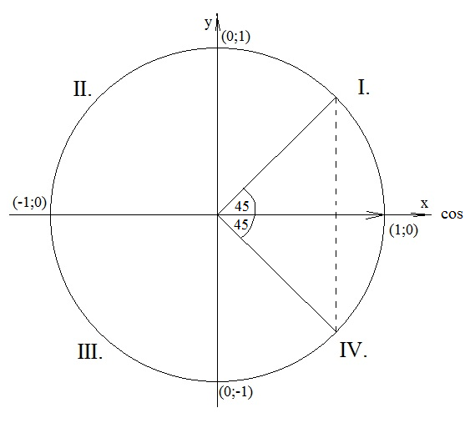

Az -es síknegyedben keressük vissza számológéppel melyik az a szög, amelynek koszinusza

ahol „” tetszőleges egész szám.

A -es síknegyedben:

ahol „” tetszőleges egész szám.

4.Feladat: Oldja meg az egyenletet!

Rajzoljuk meg a derékszögű koordináta rendszert és bele az egységkört. A megoldandó egyenlet jobb oldalán lévő érték előjele pozitív, vagyis a vízszintes tengelyen az origótól jobbra jelöljük a neki megfelelő, közelítőleg valós értéket és a függőleges tengellyel párhuzamosan húzzunk be egy szaggatott segédvonalat. Ennek a segédvonalnak két különböző metszéspontja jelenik meg az egységkörrel, mégpedig az első és negyedik negyedben.

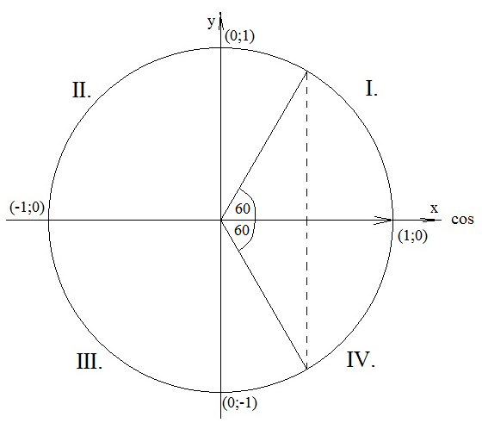

Az -es síknegyedben keressük vissza számológéppel melyik az a szög, amelynek koszinusza

Valós megoldás:

ahol „” tetszőleges egész szám.

A -es síknegyedben

Valós megoldás

ahol „” tetszőleges egész szám.

5.Feladat: Oldja meg az egyenletet!

Rajzoljuk meg a derékszögű koordináta rendszert és bele az egységkört. A megoldandó egyenlet jobb oldalán lévő érték előjele pozitív, vagyis a vízszintes tengelyen az origótól jobbra jelöljük a neki megfelelő, közelítőleg valós értéket és a függőleges tengellyel párhuzamosan húzzunk be egy szaggatott segédvonalat. Ennek a segédvonalnak két különböző metszéspontja jelenik meg az egységkörrel, mégpedig az első és negyedik negyedben.



Az -es síknegyedben

A -es síknegyedben

ahol „” tetszőleges egész szám.

Ezután érdemes külön foglalkozni azokkal a „szélsőséges” esetekkel, amikor a koszinusz függvény minimális, maximális értéke vagy a zérushelyét jelentő nulla jelenik meg a megoldandó trigonometrikus egyenlet jobb oldalán.

6.Feladat: Oldja meg az egyenletet!

A koszinusz függvény -nál illetve ahhoz képest -onként veszi fel maximumát az -et.

ahol „” tetszőleges egész szám.

7.Feladat: Oldja meg az egyenletet!

A koszinusz függvény -nál illetve -onként veszi fel a értéket, hiszen itt elegendő átforgatni a pontba.

ahol „” tetszőleges egész szám.

8.Feladat: Oldja meg az egyenletet!

A koszinusz -nál illetve ahhoz képest -onként veszi fel a minimumát a értéket.

ahol „” tetszőleges egész szám.

Természetesen a koszinusz függvény értékkészletébe beletartozó negatív előjelű értékek is előfordulhatnak a megoldandó trigonometrikus egyenletek jobb oldalán.

9.Feladat: Oldja meg az egyenletet!

Rajzoljuk meg a derékszögű koordináta rendszert és bele az egységkört. A megoldandó egyenlet jobb oldalán lévő érték előjele negatív, vagyis a vízszintes tengelyen az origótól balra jelöljük a neki megfelelő, közelítőleg valós értéket és a függőleges tengellyel párhuzamosan húzzunk be egy szaggatott segédvonalat. Ennek a segédvonalnak két különböző metszéspontja jelenik meg az egységkörrel, mégpedig a második és harmadik negyedben.

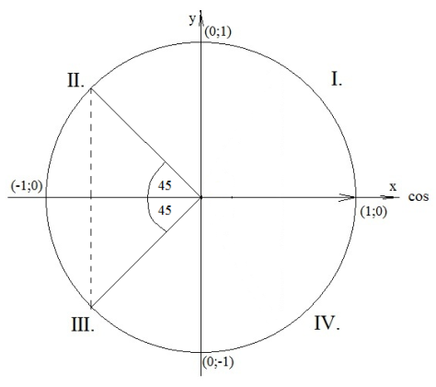

A -es síknegyedben:

ahol „” tetszőleges egész szám.

A -as síknegyedben:

ahol „” tetszőleges egész szám.

10.Feladat: Oldja meg az egyenletet!

Rajzoljuk meg a derékszögű koordináta rendszert és bele az egységkört. A megoldandó egyenlet jobb oldalán lévő érték előjele negatív, vagyis a vízszintes tengelyen az origótól balra jelöljük a neki megfelelő, közelítőleg valós értéket és a függőleges tengellyel párhuzamosan húzzunk be egy szaggatott segédvonalat. Ennek a segédvonalnak két különböző metszéspontja jelenik meg az egységkörrel, mégpedig a második és harmadik negyedben.

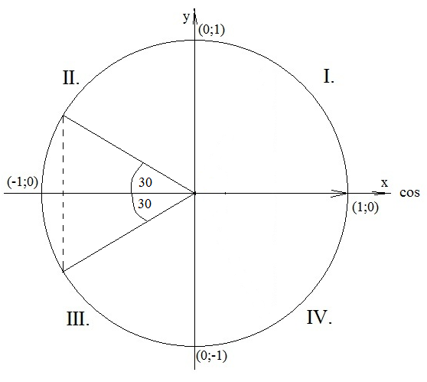

A -es síknegyedben

A -as síknegyedben

ahol „” tetszőleges egész szám.

11.Feladat: Oldja meg az egyenletet!

Rajzoljuk meg a derékszögű koordináta rendszert és bele az egységkört. A megoldandó egyenlet jobb oldalán lévő érték előjele negatív, vagyis a vízszintes tengelyen az origótól balra jelöljük a neki megfelelő, közelítőleg valós értéket és a függőleges tengellyel párhuzamosan húzzunk be egy szaggatott segédvonalat. Ennek a segédvonalnak két különböző metszéspontja jelenik meg az egységkörrel, mégpedig a második és harmadik negyedben.



A -es síknegyedben:

ahol „” tetszőleges egész szám.

A -as síknegyedben:

ahol „” tetszőleges egész szám.

A tangens szögfüggvény kiterjesztése

Vegyünk fel egy derékszögű koordináta rendszert és abban egy origó középpontú egységnyi sugarú kört és egészítsük ki az origóból az koordinátájú pontba mutató, alaphelyzetben lévő egységvektorral. Szerkesszünk ehhez az egységsugarú körhöz, az pontjában egy érintőt. Ezután forgassuk el az egységvektort egy tetszőleges tartományba tartozó szöggel, majd a vektort (saját irányában) hosszabbítsuk meg addig, hogy az érintővel megjelenjen a metszéspont. Ekkor a tetszőleges alfa szöggel elforgatott egységvektort meghosszabbítjuk addig, hogy elmetssze az érintőt, és az ponttól mért előjeles szakaszhossz jelenti az alfa elforgatási szög tangensét. (A tangens szögfüggvény esetén, az ponthoz képest fölötte lévő metszéspontok esetén értelmezzük a pozitív és az ponthoz képest alatta lévő metszéspontok esetén értelmezzük a negatív előjelű szakaszhosszokat.)

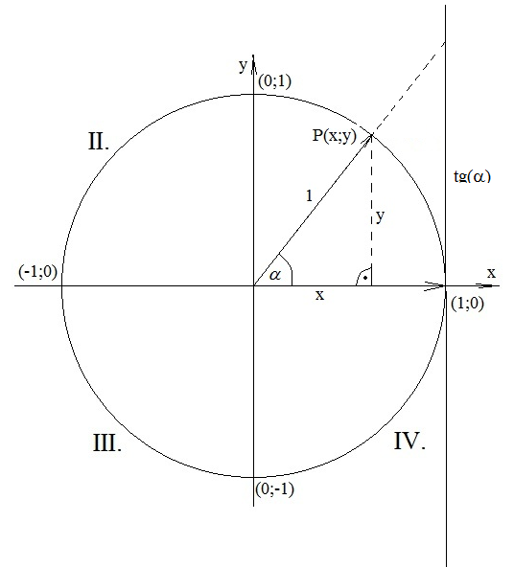

Észrevételek:

1.Az -es síknegyedbe tartozó (tehát forgatási szöghatárok között) minden szög tangense pozitív előjelű, hiszen a meghosszabbított egységvektornak az érintőn az pont fölött jelenik meg a metszéspontja. Valamint az is bizonyos, hogy a -as síknegyedbe tartozó (tehát forgatási szöghatárok között) minden szög tangense szintén pozitív előjelű, hiszen ahhoz, hogy az érintővel metszéspontot kapjunk, nem saját irányának megfelelően, hanem az origón túl, az ellenkező irányban hosszabbítunk.

2.A -es síknegyedbe tartozó (tehát forgatási szöghatárok között) minden szög tangense negatív előjelű, hiszen a meghosszabbított egységvektornak hogy az érintővel metszéspontot kapjunk, nem saját irányának megfelelő, hanem az origón túl, az ellenkező irányban hosszabbítunk, így az pont alatt jelenik meg a metszéspontja. Valamint az is bizonyos, hogy a -es síknegyedbe tartozó (tehát forgatási szöghatárok között) minden szög tangense szintén negatív előjelű, hiszen az egységvektor hosszabbításakor az érintőn az pont alatt jelenik meg a metszéspont.

3.Az alaphelyzetben lévő egységvektor végpontját, amely az pontba mutat, ha hosszabbítjuk az érintőig, akkor ez hosszúságú szakaszt metsz ki a érintőből az ponthoz képest, tehát .

4.A -os elforgatás után a pontba mutató egységvektort, ha hosszabbítjuk, akkor azt tapasztaljuk, hogy a vektor és az érintő párhuzamos helyzetű lesz, amelyeknek sosem lehet közös metszéspontja, tehát nincs értelmezve.

5.A -os elforgatás után a pontba mutató egységvektort, ellenkező irányba hosszabbítjuk, hogy az érintővel metszéspontunk legyen, ez hosszúságú szakaszt metsz ki az érintőből az ponthoz képest, így .

6.A -os elforgatás után a pontba mutató egységvektort, ha hosszabbítjuk, akkor azt tapasztaljuk, hogy a vektor és az érintő párhuzamos helyzetű lesz, amelyeknek sosem lehet közös metszéspontja, tehát nincs értelmezve.

7.A -os elforgatás után az pontba mutató egységvektor végpontja, szintén 0 hosszúságú szakaszt metsz ki az érintőből az ponthoz képest, tehát .

8.Az egységsugarú kör a függőleges és vízszintes tengelyre tengelyesen szimmetrikus, így a tetszőlegesen megadott szögelforgatás előjele meghatározható és pontos értéke minden esetben visszavezethető az első síknegyedbeli (tehát tartományba tartozó) szögelforgatásra.

9.A tangens szögfüggvény értékei a kiterjesztésből következően tetszőleges (pozitív, negatív) valós értékek lehetnek.

10.A tangens szögfüggvénynek kiterjesztéséből az adódik, hogy az elforgatási szögekhez tartozó felvett tangensértékek által meghatározott függvény grafikonja a derékszögű koordináta-rendszer origójára vonatkozóan középpontosan szimmetrikus, tehát ez egy páratlan függvény. Ekkor a páratlan függvények paritási viszonyainak megfelelően felhasználhatjuk, hogy , azaz ebben a konkrét esetben:

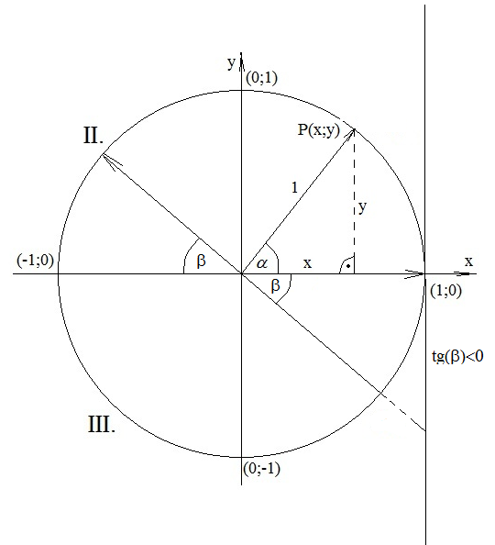

1.Feladat: Határozzuk meg, hogy a megadott elforgatási szög tangense milyen előjelű! Vezesse vissza első síknegyedbe!

a)

A kapott szög a -os értékhatárok közötti (tehát -es síknegyedbeli), amit ha az origón át ellentétes irányba hosszabbítunk, akkor az ponthoz képest alatta jelenik meg metszéspont, tehát

A visszavezetésnél azt vizsgáljuk, hogy a második negyedbeli szögérték mennyivel haladja meg a 90 fokot, tehát

b)

A kapott szög a -os értékhatárok közötti (tehát -as síknegyedbeli), amit ha az origón át hosszabbítunk, akkor az ponthoz képest fölötte jelenik meg a metszéspont,tehát

A visszavezetésnél felhasználjuk az ábra középpontos szimmetriáját is, amely -os csökkentést jelent, tehát

c)

A kapott szög a -os értékhatárok közötti (tehát -es síknegyedbeli), amit ha hosszabbítunk, akkor az ponthoz képest alatt jelenik meg a metszéspont, tehát

A visszavezetésnél felhasználjuk az ábra tengelyes szimmetriáját a vízszintes tengelyre és azt keressük, mennyivel vagyunk a -os teljes körbeforgatás előtt. Továbbá itt is -es szorzóval kell ellássuk a visszavezetésnél.

2.Feladat: Oldja meg az egyenletet!

Rajzoljuk meg a derékszögű koordináta rendszert, ebbe az egységkört, valamint az pontban a körhöz húzható érintőt. A megoldandó egyenlet jobb oldalán lévő érték előjele pozitív, vagyis az érintőn az pont fölött jelöljük a neki megfelelő, közelítőleg valós értéket és húzzunk be egy szaggatott segédvonalat az origón keresztül.

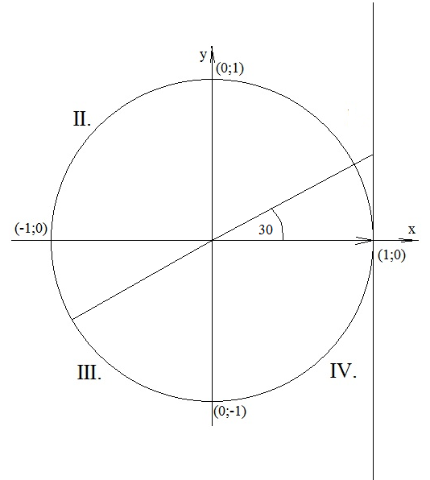

Ennek a segédvonalnak két különböző metszéspontja jelenik meg az egységkörrel, mégpedig az -es és -as negyedben. A kapott metszéspontokról elmondható, hogy -os vagy -os „távolságban” vannak egymástól, így a tangens szögfüggvény esetén az összes megoldás megadható egyetlen zárt alakban

Ám iránytól függetlenül, ugyanebbe a pontba mutat majd az egységvektor, ha azt -kal tetszőleges irányban elforgatjuk, így az összes megoldás zárt alakban a következő:

ahol „” tetszőleges egész szám, mégpedig a körbeforgatások számát jelenti.

Trigonometrikus egyenletek megoldásakor azonban a valós megoldás mindig radiánban történő szögelforgatást jelent,

3.Feladat: Oldja meg az egyenletet!

Rajzoljuk meg a derékszögű koordináta rendszert, ebbe az egységkört, valamint az pontban a körhöz húzható érintőt. A megoldandó egyenlet jobb oldalán lévő érték előjele pozitív, vagyis az érintőn az pont fölött jelöljük a neki megfelelő, közelítőleg valós értéket és húzzunk be egy szaggatott segédvonalat az origón keresztül.

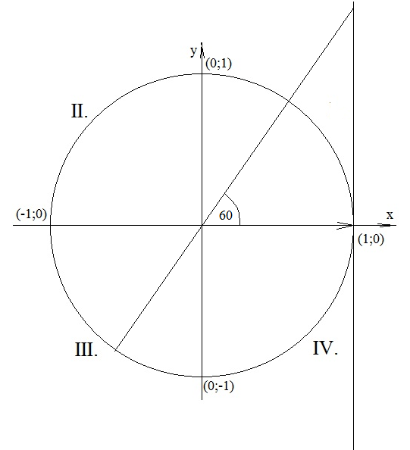

Ennek a segédvonalnak két különböző metszéspontja jelenik meg az egységkörrel, mégpedig az -es és -as negyedben. Keressük vissza számológéppel melyik az a szög, amelynek tangense

ahol „” tetszőleges egész szám.

4.Feladat: Oldja meg az egyenletet!

Rajzoljuk meg a derékszögű koordináta rendszert, ebbe az egységkört, valamint az pontban a körhöz húzható érintőt. A megoldandó egyenlet jobb oldalán lévő érték előjele pozitív, vagyis az érintőn az pont fölött jelöljük a neki megfelelő, közelítőleg valós értéket és húzzunk be egy szaggatott segédvonalat az origón keresztül.



Ennek a segédvonalnak két különböző metszéspontja jelenik meg az egységkörrel, mégpedig az -es és -as negyedben. Keressük vissza számológéppel melyik az a szög, amelynek tangense

Valós megoldás

ahol „” tetszőleges egész szám.

5.Feladat: Oldja meg az egyenletet!

Rajzoljuk meg a derékszögű koordináta rendszert, ebbe az egységkört, valamint az pontban a körhöz húzható érintőt. A megoldandó egyenlet jobb oldalán lévő érték előjele pozitív, vagyis az érintőn az pont fölött jelöljük a neki megfelelő, közelítőleg valós értéket és húzzunk be egy szaggatott segédvonalat az origón keresztül.



Ennek a segédvonalnak két különböző metszéspontja jelenik meg az egységkörrel, mégpedig az -es és -as negyedben.

ahol „” tetszőleges egész szám.

6.Feladat: Oldja meg az egyenletet!

Rajzoljuk meg a derékszögű koordináta rendszert, ebbe az egységkört, valamint az pontban a körhöz húzható érintőt. A megoldandó egyenlet jobb oldalán lévő érték előjele pozitív, vagyis az érintőn az pont fölött jelöljük a neki megfelelő, közelítőleg valós értéket és húzzunk be egy szaggatott segédvonalat az origón keresztül.



Ennek a segédvonalnak két különböző metszéspontja jelenik meg az egységkörrel, mégpedig az az -es és -as negyedben.

ahol „” tetszőleges egész szám.

7.Feladat: Oldja meg az egyenletet!

Rajzoljuk meg a derékszögű koordináta rendszert, ebbe az egységkört, valamint az pontban a körhöz húzható érintőt. A megoldandó egyenlet jobb oldalán lévő értéket 0nál aztán -kal vagy fokkal elforgatva veszi fel.

ahol „” tetszőleges egész szám.

8.Feladat: Oldja meg az egyenletet!

Rajzoljuk meg a derékszögű koordináta rendszert, ebbe az egységkört, valamint az pontban a körhöz húzható érintőt. A megoldandó egyenlet jobb oldalán lévő érték előjele negatív, vagyis az érintőn az pont alatt jelöljük a neki megfelelő, közelítőleg valós értéket és húzzunk be egy szaggatott segédvonalat az origón keresztül.

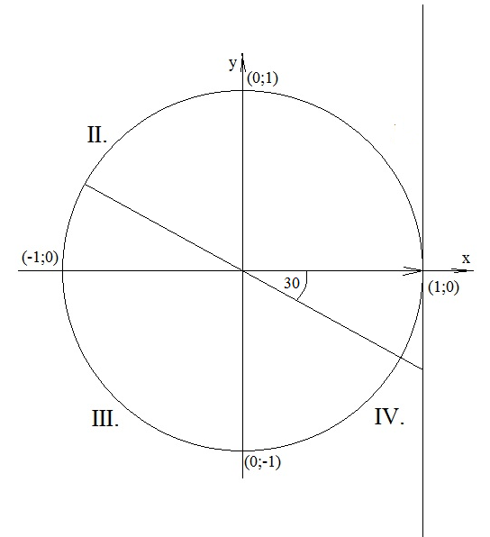

Ennek a segédvonalnak két különböző metszéspontja jelenik meg az egységkörrel, mégpedig a -es és -es negyedben. Ahogy korábban láttuk, a második negyedből az első negyedbe mellékszög kapcsolattal vezettünk vissza, tehát

ahol „” tetszőleges egész szám.

9.Feladat: Oldja meg az egyenletet!

Rajzoljuk meg a derékszögű koordináta rendszert, ebbe az egységkört, valamint az pontban a körhöz húzható érintőt. A megoldandó egyenlet jobb oldalán lévő érték előjele negatív, vagyis az érintőn az pont alatt jelöljük a neki megfelelő, közelítőleg valós értéket és húzzunk be egy szaggatott segédvonalat az origón keresztül.

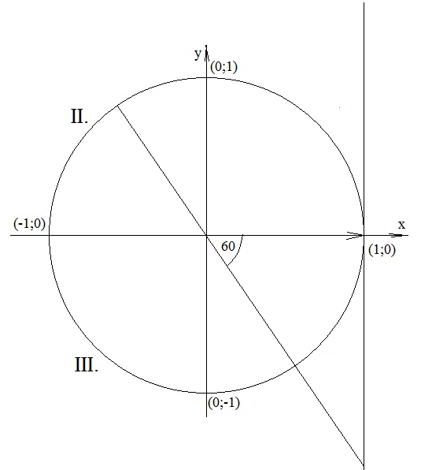

Ennek a segédvonalnak két különböző metszéspontja jelenik meg az egységkörrel, mégpedig a -es és -es negyedben.

ahol „” tetszőleges egész szám.

10.Feladat: Oldja meg az egyenletet!

Rajzoljuk meg a derékszögű koordináta rendszert, ebbe az egységkört, valamint az pontban a körhöz húzható érintőt. A megoldandó egyenlet jobb oldalán lévő érték előjele negatív, vagyis az érintőn az pont alatt jelöljük a neki megfelelő valós értéket és húzzunk be egy szaggatott segédvonalat az origón keresztül.

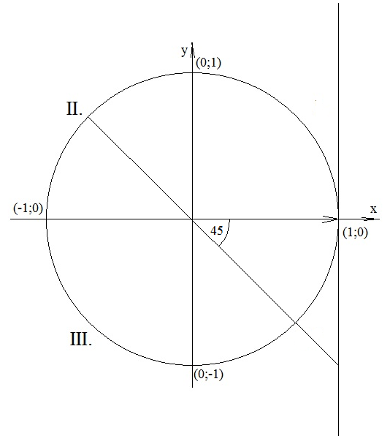

Ennek a segédvonalnak két különböző metszéspontja jelenik meg az egységkörrel, mégpedig a -es és -es negyedben.

ahol „” tetszőleges egész szám.

A kotangens szögfüggvény kiterjesztése

Vegyünk fel egy derékszögű koordináta rendszert és abban egy origó középpontú egységnyi sugarú kört és egészítsük ki az origóból az koordinátájú pontba mutató, alaphelyzetben lévő egységvektorral. Szerkesszünk ehhez az egységsugarú körhöz, az pontjában egy érintőt. Ezután forgassuk el az egységvektort egy tetszőleges tartományba tartozó szöggel, majd a vektort (saját irányában) hosszabbítsuk meg addig, hogy az érintővel megjelenjen a metszéspont. Ekkor a tetszőleges alfa szöggel elforgatott egységvektort meghosszabbítjuk addig, hogy elmetssze az érintőt, és a ponttól mért előjeles szakaszhossz jelenti az alfa elforgatási szög kotangensét. (A kotangens szögfüggvény esetén, az ponthoz képest jobbra lévő metszéspontok esetén értelmezzük a pozitív és az ponthoz képest balra lévő metszéspontok esetén értelmezzük a negatív előjelű szakaszhosszokat.)

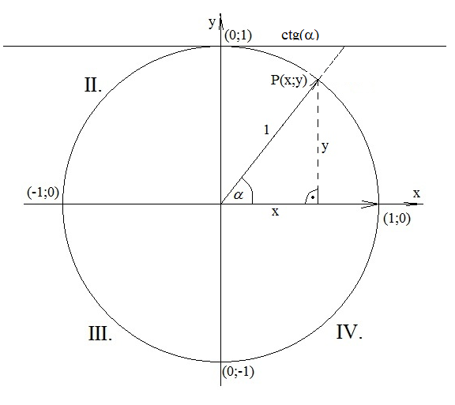

Észrevételek:

1.Az -es síknegyedbe tartozó (tehát forgatási szöghatárok között) minden szög kotangense pozitív előjelű, hiszen a meghosszabbított egységvektornak az érintőn az ponttól jobbra jelenik meg a metszéspontja. Valamint az is bizonyos, hogy a -as síknegyedbe tartozó (tehát forgatási szöghatárok között) minden szög kotangense szintén pozitív előjelű, hiszen ahhoz, hogy az érintővel metszéspontot kapjunk, nem saját irányának megfelelően, hanem az origón túl, az ellenkező irányban hosszabbítunk.

2.A -es síknegyedbe tartozó (tehát forgatási szöghatárok között) minden szög kotangense negatív előjelű, hiszen a meghosszabbított egységvektornak a ponttól balra jelenik meg a metszéspontja. Valamint az is bizonyos, hogy a -es síknegyedbe tartozó (tehát forgatási szöghatárok között), hogy az érintővel metszéspontot kapjunk, nem saját irányának megfelelő, hanem az origón túl, az ellenkező irányban hosszabbítunk minden szög kotangense szintén negatív előjelű, hiszen az egységvektor hosszabbításakor az érintőn a ponttól balra jelenik meg a metszéspont.

3.Az alaphelyzetben lévő egységvektor végpontját, hiába hosszabbítjuk az pontba mutat, tehát az érintővel párhuzamos helyzetű, így a nincs értelmezve.

4.A -os elforgatás után a pontba mutat az egységvektor, tehát azt tapasztaljuk, hogy a vektor nulla hosszúságú szakaszt metsz ki az érintőből, tehát .

5.A -os elforgatás után a pontba mutató egységvektort, ha hosszabbítjuk, akkor azt tapasztaljuk, hogy a vektor és az érintő párhuzamos helyzetű lesz, amelyeknek sosem lehet közös metszéspontja, tehát nincs értelmezve.

6.A -os elforgatás után a pontba mutató egységvektort, ellenkező irányba hosszabbítjuk, hogy az érintővel metszéspontunk legyen, ez hosszúságú szakaszt metsz ki az érintőből a ponthoz képest, így .

7.A -os elforgatás után az pontba mutat az egységvektor végpontja, hiába hosszabbítjuk, az érintővel párhuzamos helyzetű, így a nincs értelmezve.

8.Az egységsugarú kör a függőleges és vízszintes tengelyre tengelyesen szimmetrikus, így a tetszőlegesen megadott szögelforgatás előjele meghatározható és pontos értéke minden esetben visszavezethető az első síknegyedbeli (tehát tartományba tartozó) szögelforgatásra.

9.A kotangens szögfüggvény értékei a kiterjesztésből következően tetszőleges (pozitív, negatív) valós értékek lehetnek.

10.A kotangens szögfüggvénynek kiterjesztéséből az adódik, hogy az elforgatási szögekhez tartozó felvett kotangensértékek által meghatározott függvény grafikonja a derékszögű koordináta-rendszer origójára vonatkozóan középpontosan szimmetrikus, tehát ez egy páratlan függvény. Ekkor a páratlan függvények paritási viszonyainak megfelelően felhasználhatjuk, hogy , azaz ebben a konkrét esetben:

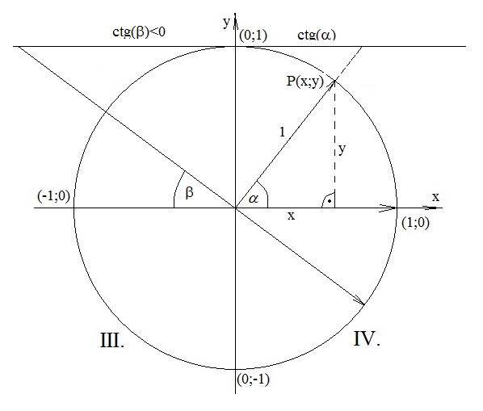

1.Feladat: Határozzuk meg, hogy a megadott elforgatási szög kotangense milyen előjelű! Vezesse vissza első síknegyedbe!

a)

A kapott szög a -os értékhatárok közötti (tehát -es síknegyedbeli), amit ha hosszabbítunk, akkor a ponthoz képest tőle balra jelenik meg a metszéspont, tehát

A visszavezetésnél azt vizsgáljuk, hogy a második negyedbeli szögérték mennyivel haladja meg a -ot, tehát

b)

A kapott szög a -os értékhatárok közötti (tehát -as síknegyedbeli), amit ha az origón át ellentétes irányban hosszabbítunk, akkor a ponthoz képest tőle jobbra jelenik meg a metszéspont,tehát

A visszavezetésnél felhasználjuk az ábra középpontos szimmetriáját is, amely -os csökkentést jelent, tehát

c)

A kapott szög a -os értékhatárok közötti (tehát -es síknegyedbeli), amit ha ellentétes irányban hosszabbítunk, akkor a ponthoz képest tőle balra jelenik meg a metszéspont, tehát

A visszavezetésnél felhasználjuk az ábra tengelyes szimmetriáját a vízszintes tengelyre és azt keressük, mennyivel vagyunk a -os teljes körbeforgatás előtt. Továbbá itt is -es szorzóval kell ellássuk a visszavezetésnél.

2.Feladat: Oldja meg az egyenletet!

Rajzoljuk meg a derékszögű koordináta rendszert, ebbe az egységkört, valamint a pontban a körhöz húzható érintőt. A megoldandó egyenlet jobb oldalán lévő érték előjele pozitív, vagyis az érintőn a ponthoz képest tőle jobbra jelöljük a neki megfelelő, közelítőleg valós értéket és húzzunk be egy szaggatott segédvonalat az origón keresztül.

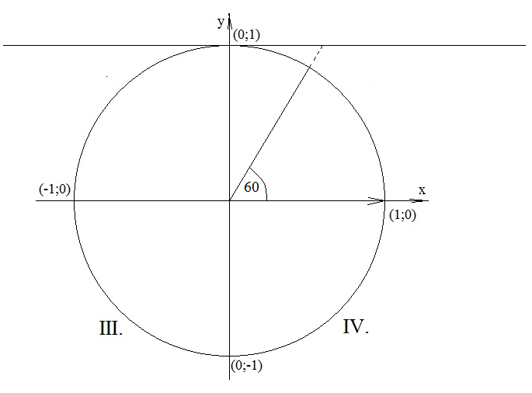

Ennek a segédvonalnak két különböző metszéspontja jelenik meg az egységkörrel, mégpedig az -es és -as síknegyedben. A kapott metszéspontokról elmondható, hogy vagy -os „távolságban” vannak egymástól, így a kotangens szögfüggvény esetén az összes megoldás megadható egyetlen zárt alakban

Keressük vissza számológéppel melyik az a szög, amelynek kotangense

Ám iránytól függetlenül, ugyanebbe a pontba mutat majd az egységvektor, ha azt -kal tetszőleges irányban elforgatjuk, így az összes megoldás zárt alakban a következő:

ahol „” tetszőleges egész szám, nagyságrendje a körbeforgatások számát, előjele a körbeforgatás irányát jelenti.

Trigonometrikus egyenletek megoldásakor azonban a valós megoldás mindig radiánban történő szögelforgatást jelent, tehát felhasználva, hogy , valamint így

ahol „” tetszőleges egész szám.

3.Feladat: Oldja meg az egyenletet!

Rajzoljuk meg a derékszögű koordináta rendszert, ebbe az egységkört, valamint a pontban a körhöz húzható érintőt. A megoldandó egyenlet jobb oldalán lévő érték előjele pozitív, vagyis az érintőn a ponthoz képest tőle jobbra jelöljük a neki megfelelő, közelítőleg valós értéket és húzzunk be egy szaggatott segédvonalat az origón keresztül.

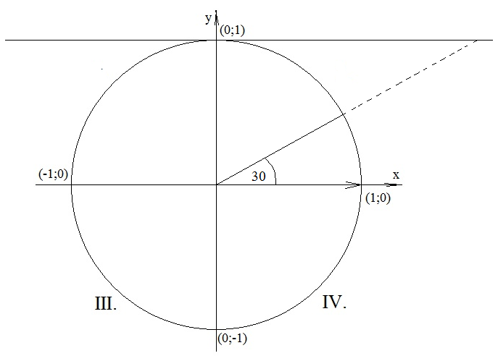

Ennek a segédvonalnak két különböző metszéspontja jelenik meg az egységkörrel, mégpedig az -es és -as síknegyedben. Keressük vissza számológéppel melyik az a szög, amelynek kotangense

ahol „” tetszőleges egész szám.

4.Feladat: Oldja meg az egyenletet!

Rajzoljuk meg a derékszögű koordináta rendszert, ebbe az egységkört, valamint a pontban a körhöz húzható érintőt. A megoldandó egyenlet jobb oldalán lévő érték előjele pozitív, vagyis az érintőn a ponthoz képest tőle jobbra jelöljük a neki megfelelő, közelítőleg valós értéket és húzzunk be egy szaggatott segédvonalat az origón keresztül.



Ennek a segédvonalnak két különböző metszéspontja jelenik meg az egységkörrel, mégpedig az -es és -as síknegyedben. Keressük vissza számológéppel melyik az a szög, amelynek kotangense

Valós megoldás

ahol „” tetszőleges egész szám.

5.Feladat: Oldja meg az egyenletet!

Rajzoljuk meg a derékszögű koordináta rendszert, ebbe az egységkört, valamint a pontban a körhöz húzható érintőt. A megoldandó egyenlet jobb oldalán lévő érték előjele pozitív, vagyis az érintőn a ponthoz képest tőle jobbra jelöljük a neki megfelelő, közelítőleg valós értéket és húzzunk be egy szaggatott segédvonalat az origón keresztül.



Ennek a segédvonalnak két különböző metszéspontja jelenik meg az egységkörrel, mégpedig az -es és -as síknegyedben.

ahol „” tetszőleges egész szám.

6.Feladat: Oldja meg az egyenletet!

Rajzoljuk meg a derékszögű koordináta rendszert, ebbe az egységkört, valamint a pontban a körhöz húzható érintőt. A megoldandó egyenlet jobb oldalán lévő érték előjele pozitív, vagyis az érintőn a ponthoz képest tőle jobbra jelöljük a neki megfelelő, közelítőleg valós értéket és húzzunk be egy szaggatott segédvonalat az origón keresztül.



Ennek a segédvonalnak két különböző metszéspontja jelenik meg az egységkörrel, mégpedig az -es és -as síknegyedben.

ahol „” tetszőleges egész szám.

7.Feladat: Oldja meg az egyenletet!

Rajzoljuk meg a derékszögű koordináta rendszert, ebbe az egységkört, valamint a pontban a körhöz húzható érintőt.

ahol „” tetszőleges egész szám.

8.Feladat: Oldja meg az egyenletet!

Rajzoljuk meg a derékszögű koordináta rendszert, ebbe az egységkört, valamint a pontban a körhöz húzható érintőt. A megoldandó egyenlet jobb oldalán lévő érték előjele negatív, vagyis az érintőn a ponthoz képest tőle balra jelöljük a neki megfelelő, közelítőleg valós értéket és húzzunk be egy szaggatott segédvonalat az origón keresztül.

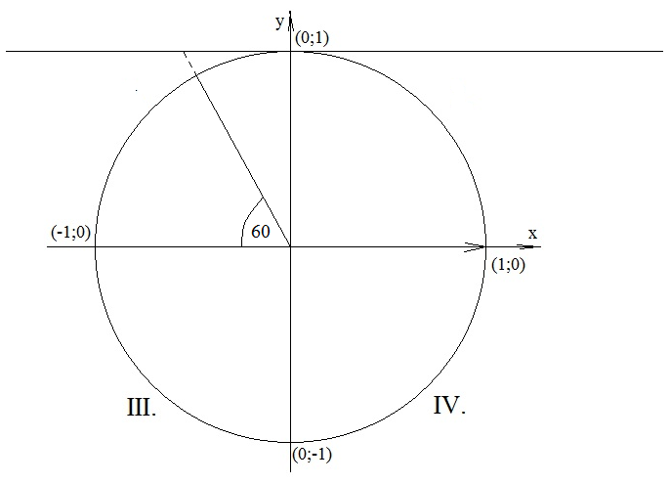

Ennek a segédvonalnak két különböző metszéspontja jelenik meg az egységkörrel, mégpedig a -es és -es síknegyedben. Ahogy korábban láttuk, a második negyedből az első negyedbe mellékszög kapcsolattal vezettünk vissza, tehát

ahol „” tetszőleges egész szám.

9.Feladat: Oldja meg az egyenletet!

Rajzoljuk meg a derékszögű koordináta rendszert, ebbe az egységkört, valamint a pontban a körhöz húzható érintőt. A megoldandó egyenlet jobb oldalán lévő érték előjele negatív, vagyis az érintőn a ponthoz képest tőle balra jelöljük a neki megfelelő, közelítőleg valós értéket és húzzunk be egy szaggatott segédvonalat az origón keresztül.

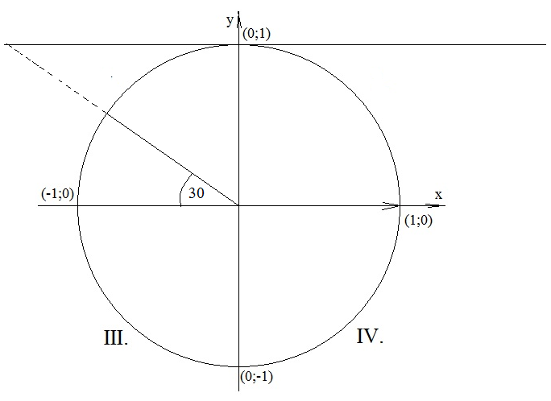

Ennek a segédvonalnak két különböző metszéspontja jelenik meg az egységkörrel, mégpedig a -es és -es síknegyedben.

ahol „” tetszőleges egész szám.

10.Feladat: Oldja meg az egyenletet!

Rajzoljuk meg a derékszögű koordináta rendszert, ebbe az egységkört, valamint a pontban a körhöz húzható érintőt. A megoldandó egyenlet jobb oldalán lévő érték előjele negatív, vagyis az érintőn a ponttól balra jelöljük a neki megfelelő valós értéket és húzzunk be egy szaggatott segédvonalat az origón keresztül.

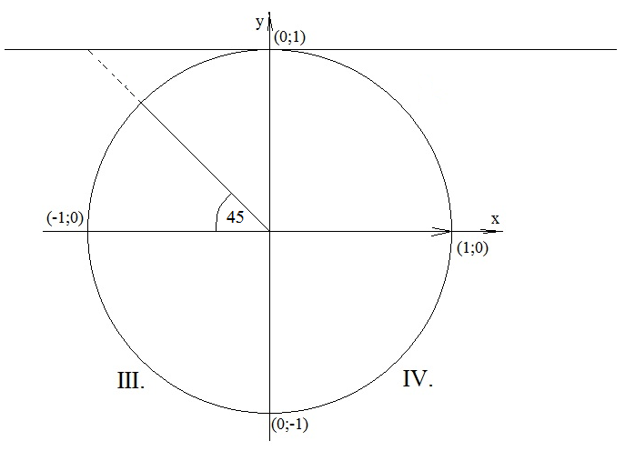

Ennek a segédvonalnak két különböző metszéspontja jelenik meg az egységkörrel, mégpedig a -es és -es síknegyedben.

ahol „” tetszőleges egész szám.